**Arquitectura de Microprocesadores**

**Carrera de Especialización en Sistemas Embebidos**

**Universidad de Buenos Aires**

**Preguntas orientadoras**

**Describa brevemente los diferentes perfiles de familias de microprocesadores/microcontroladores de ARM. Explique alguna de sus diferencias características.**

**Los diferentes perfiles de familias, se basan principalmente en sus distintas funcionalidades, capacidades y prestaciones.**

Las familias Cortex-A esta diseñadas principalmente para aplicaciones de alto rendimiento utilizadas en sistemas operativos para embebidos.

Los Cortex-R se utilizan en sistemas de tiempo real cuando se necesita sistemas baja latencia y alto procesamiento.

Los Cortex-M se utilizan para sistemas embebidos compactos que pueden correr grandes códigos y

soporta programación en C.

Los Cortex-M0 son los que tienen menos funcionalidades, menos memorias, etc son mas baratos y se usan para aplicaciones donde requieran pocas funcionalidades, bajo consumo, recurso del procesador.

Los Cortex M3 al Cortex-M7 son los mas caros, son los que tienen mas funcionalidades, mas performance, mas memoria, se utilizan en microcontroladores, etc.

**1.Cortex M**

**1. Describa brevemente las diferencias entre las familias de procesadores Cortex M0, M3 y**

**M4.**

Las diferencias de los CORTEX-M:

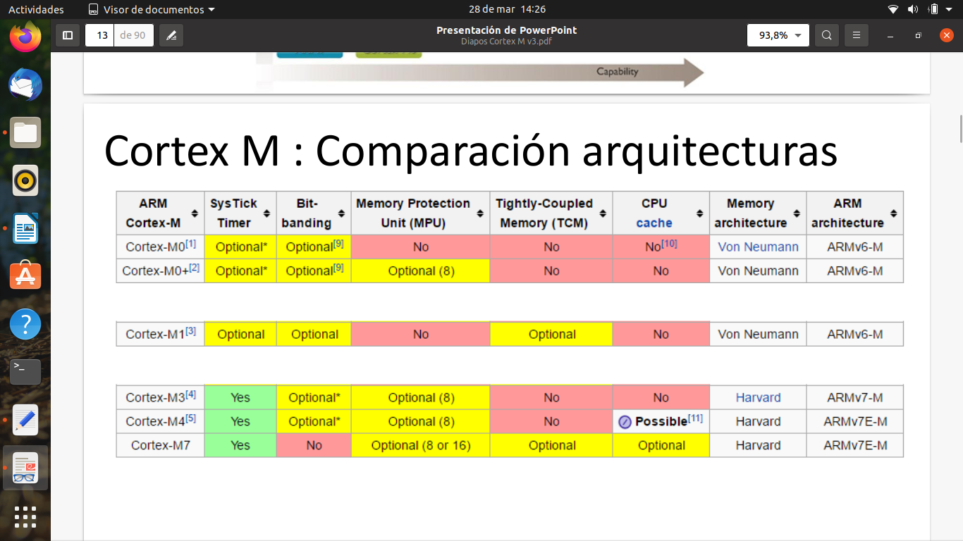

-

Observando la columna de SysTickTimer, vemos que en los CORTEX.-M3-M4 lo tienen incorporados:

Esta opción lo que permite, es brindar interrupciones cada un tiempo seteado, lo que nos da la posibilidad de generar interrupción para algún código que lo requiera.

La columna de Memory Protection Unit: Sirve para proteger la unidad de memoria. Lo que obliga pedir permisos para poder tener acceso a en ella. También dar prioridades.

La columna de Memory architecture vemos la Von Neumann y Harvard

Von Neumann: esta tiene un bus para comunicar con la memoria(datos) y usa el mismo bus para acceder a las instrucciones del codigo.

Hardvard: esta tiene 2 bus, uno para la memoria(datos) y otro bus para las instrucciones.

Conclusión la arquitectura Hardvard es mas rápida, consume más y es más cara que la Von Neumann.

Ultima columna es se puede observar cuales CORTEX usan ARMv6-M y cuales ARMv7-M

ARMv6-M usa las instrucciones THUMB( instrucciones de 16 bit) y algunas de THUMB-2(incorpora una instrucción condicional y son de 32bit.)

ARMv7-M usa las instrucciones THUMB-2. Los ARMv7E-M usan las instrucciones THUMB-2 y ademas esta preparado para procesamientos de señales digitales(DSP=permite ejecutar instrucciones en menos ciclos de reloj).

Los CORTEX M0 y M0+ tienen instrucciones con resolucion de 32 bit. Pero M3 y M4 tiene mas instrucciones de multiplicación en hardware con resolución de 64 bit.

Los CORTEX M0 y M0+ no tienen matemática Saturada y los CORTEX-M3 y M4 tiene. El resultado de la operación satura sobre una variable cuando sobrepasa el máximo valor.

Los CORTEX-M4 tienen unidad de punto flotante en su hardware, esto hace que las operaciones sean mucho mas rápidas.

**2. ¿Por qué se dice que el set de instrucciones Thumb permite mayor densidad de código?**

**Explique**

Permite mayor densidad de código porque implementa instrucciones de 16 Bits que ocupan menos memoria que las instrucciones de 32 Bits. El set de instrucciones de Thumb, son de 16 bit y son un subconjunto de las instrucciones de 32 bit de ARM. Con la introducción del set de instrucciones de Thumb 2, ahora es posible manejar el procesamiento en un solo estado de operación (no es necesario alternar entre los dos estados).

Instrucciones Thumb 2 (una de las características más importantes), utiliza en forma conjunta instrucciones de 32 y 16 bits logrando alta densidad de código, alta eficiencia y potente además de fácil de usar.

**3. ¿Qué entiende por arquitectura load-store? ¿Qué tipo de instrucciones no posee este**

**tipo de arquitectura?**

En la arquitectura load-store(cargar y almacenar), como lo dice su nombre deben cargarse(load) un dato de la memoria en un registro, luego utilizar las instrucciones que necesita el código para procesarlo y luego almacenar(store) en memoria. Por ejemplo, para incrementar un valor de datos almacenado en SRAM, el procesador necesita usar una instrucción para leer los datos de SRAM y colocarlos en un registro dentro del procesador, una segunda instrucción para incrementar el valor del registro y luego una tercera. instrucciones para volver a escribir el valor en la memoria. Los detalles de los registros dentro de los procesadores se conocen comúnmente como modelo de programador. Esta arquitectura son ademas, las encargadas de ejecutar las instrucciones de acceso a la memoria RAM, tanto para lectura como escritura.

**4. ¿Cómo es el mapa de memoria de la familia?**

Esta particionada en regiones, su capacidad es de 4gb. Los sectores se ubican: sistema, external device, external RAM, periféricos, SDRAM, código, componentes internos del procesador, etc.

**5. ¿Qué ventajas presenta el uso de los “shadowed pointers” del PSP y el MSP?**

El shadowed pointer es porque usa 2 stack pointers SP para funciones de OS Kernel y manejadores de interrupciones como MSP(main stack pointer) y PSP(process stack pointer) y otro para las tareas que se ejecutan en las aplicaciones SP y PSP.

Cuando inicia el procesador lo hace utilizando el SP apuntando MSP, para cambiar de MSP a PSP se hace con un bit de control.

Toda variable declarada en una función se guarda en el stack. Entonces se puede acceder a funciones de interrupciones el SP. Cuando se trabaja en aplicaciones de bare metal, el PSP se puede ignorar y se trabaja simplemente con el MSP. Pero,cuando se implementan soluciones que utilizan un RTOS o un OS Kernel, el uso del "shadowed pointer" es muy práctico, ya que permite separar los SP del modo thread priviligiado (OS Kernel) y del modo handler (excepciones) por un lado y los del modo thread usuario por otro lado. De esta forma, si llegase a fallar el PSP, el MSP seguiría funcionando.

**6. Describa los diferentes modos de privilegio y operación del Cortex M, sus relaciones y**

**como se conmuta de uno al otro. Describa un ejemplo en el que se pasa del modo**

**privilegiado a no privilegiado y nuevamente a privilegiado.**

Los procesadores Cortex M3/M4 tiene dos niveles de privilegio y dos modos de operación:

Handler: al ejecutar un controlador de excepciones como un Servicio de Interrupción Rutina (ISR). Cuando está en modo Handler, el procesador siempre tiene privilegios nivel de acceso.

Thread: cuando se ejecuta el código de aplicación normal, el procesador puede estar en un nivel de acceso privilegiado o en un nivel de acceso no privilegiado. Esto está controlado por un registro especial llamado "CONTROL". NO ES POSIBLE regresar al nivel privilegiado por software desde nivel no privilegiado en modo usuario, solo es posible desde el modo handler.

Los niveles de privilegio sirven para protejer los accesos a regiones críticas de memoria para evitar un posible problema o daño. Pero los manejadores de excepciones sólo pueden hacerlo en estado privilegiado. Es el Handler de una interrupción quién puede regresar al modo privilegiado.

Un ejemplo podria ser cuando se pasa desde un modo privilegiado a no privilegiado y de regreso es el usado por las llamadas(SVC), utilizando el registro de control al sistema de un Sistema Operativo.

Un ejemplo podria ser cuando se pasas del nivel privilegiado en modo thread al nivel no privilegiado en modo thread (ejemplo SVC), luego cuando se produce una excepcion o interrupcion estamos en modo Handler, de aquí se puede modificar el registro control y poder pasar al nivel privilegiado del modo thread.

**7. ¿Qué se entiende por modelo de registros ortogonal? Dé un ejemplo**

Por ejemplo el conjunto de instrucciones del 8086/8088, la mayoría de estas instrucciones están disponibles en el modo de 32 bits, ellas simplemente operaban en registros y valores de 32 bits (EAX, EBX, etc) en vez de 16 bits (AX, BX, etc). Estas estaban asociados a su función(era mas intuitivo).

Ahora en particular no hay nombre, sino números, que la llamamos arquitectura ortogonal, es decir toda operación o conjunto de instrucción es ortogonal cuando se puede utilizar cualquier modo de direccionamiento en cualquier instrucción. Esto hace que el procesamiento sea más complejo pero aporta una mayor facilidad de programación.

**8. ¿Qué ventajas presenta el uso de instrucciones de ejecución condicional (IT)? Dé un**

**ejemplo**

Las instrucciones de ejecución condicional permiten modificar el flujo de un programa según las necesidades de ejección. Las instrucciones condicionales tienen la ventaja que pueden mejorar la performance de un programa, se puede evitar saltos erroneos y también reducir el número de intrucciones para hacer una condicion de salto.

Por ejemplo un parte del codigo que necesita hacer normalmente un salto condicional y este salto incondicional puede ser reemplazado por una única instrucción IT. Como por ejemplo:

Si necesito hacer un serie de iteraciones, podemos hacer una operación subs(resta con sufijo) de un valor en registro en este caso r2, se repetira la secuencia hasta que la resta de 0, entonces, en la linea que sigue se una la instrucción condicional bne, donde se evalua el flag Z, si es 0 saldra de la iteracion para continuar a la linea siguiente , en este caso pop{r5,r6}:

asm_productoEscalar32:

push {r5,r6}

.asm_productoEscalar32_bucle:

ldr r6, [r0], 4

mul r5, r6,r3

str r5, [r1], 4

subs r2, 1

bne .asm_productoEscalar32_bucle

pop {r5,r6}

bx lr

**9. Describa brevemente las excepciones más prioritarias (reset, NMI, Hardfault).**

La familia Cortex M posee un controlador de interrupciones programable denominado “nested vectored interrupt controller” (NVIC). Formalmente, el NVIC puede manejar hasta 255 excepciones (de las cuales las interrupciones son un caso particular):

• Reset (IRQ 1)

• Excepciones del core (IRQ2-15)

• Hasta 240 fuentes de interrupción externas (IRQ16-255)

Las primeras tres fuentes de IRQ tienen prioridades fijas y el resto pueden programarse hasta en 128 niveles de prioridad (no necesariamente implementados).

Las tres primeras prioridades son:

Reset: es la excepción con mas alta prioridad en el vector de interruciones y corresponde a las propias de la arquitectura ARM. Es decir, esta excepción está definida por la propia arquitectura. Esta excepción hace que el microcontrolador se reinicie incondicionalmente.

NMI(Non-Maskable Interrupt), esta interrupcion o excepcion puede ser generada desde un periferico o desde fuentes externas. NMI es usualmente generado desde perifericos como el watchdog timer or Brown-Out

Detector (BOD). El resto de las excepciones son desde el nucleo del procesador. Pueden haber interrupciones tambien generadas usando software.

Hard Fault: todas las condiciones de falla o errores seran interrupciones, si el contolador de errores correspondiente no esta habilitado. No hay necesidad de habilitar el controlador o manejador de Hard Fault.

Esto esta siempre esta habilitado y tieneuna prioridad fija de -1. El nombre por default de controlador de excepcion es Hard Fault(definido por CMSIS-Core) es HardFault_Handler.

El Hard Fault Status Register permite monitorear las fuentes de fallas. A continuación, se detallan los flags que es posible monitorear:

DEBUGEVT: Indica que el evento de depuración desencadena un fallo grave.

FORCED: Indica que se tomó una falla permanente debido a una falla de bus, una falla de administración de memoria o una falla de uso.

VECTBL: Indica que la falla es causada por una una falla del vector fetch(encuentra direcciones en el stack).

EXTERNAL: indica que el evento de depuración es causado por una señal externa .

VCATCH: indica que el evento de depuración es causado por una vector catch(lo usa el debugger), una función programable que permite que el procesador se detenga automáticamente cuando ingresa cierto tipo de excepción del sistema incluido el reinicio.

DWTTRAP: Indica que el evento de depuración es causado por un punto de observación.

BKPT: Indica que el evento de depuración es causado por un punto de interrupción.

HALTED: Indica que el procesador se detuvo debido a una solicitud del depurador (incluido un solo paso).

**10. Describa las funciones principales de la pila. ¿Cómo resuelve la arquitectura el llamado**

**a funciones y su retorno?**

Las funciones principales de la pila “STACK” son para pasar datos a funciones o subrutinas, para guardar variables locales, para guardar el estado del procesador y de los registros de proposito general cuando ocurre una interrupcion. Tambien para guardar temporalmente el valor de registros previo a su reutilizacion. El stack es una estructura de datos que permite almacenar y recuperar datos, siendo del tipo LIFO (Last In First Out). La arquitectura resuelve el llamado a funciones y su retorno de la siguiente manera, primero pone el valor de los registro y la dirección de retorno en el stack y luego al retornar a la función, se sacan los valores del stack y se ubican nuevamente en los registros.

Las instrucciones push y pop se utilizan para almacenar los registros cuando se llama a una función o subrutina. Cuando se realiza una llamada los registros en cuestion se almacenan en la pila haciendo push, y cuando termina la llamada los registros en cuestion vuelven a sus valores originales, eso se hacen con un pop.

**11. Describa la secuencia de reset del microprocesador.**

Una vez que se produce el reset, el procesador lee las dos primeras palabras de la memoria.

En el inicio del espacio de memoria contiene los valores iniciales del Main Stack Pointer(MSP) y el vector de reset que es la dirección de inicio del manejador de reset.

Luego el procesador setea el MPS y el PC(contador de programa) con estos valores. Despues de que se obtiene el vector de reset, entonces puede empezar con la ejecución del programa desde la dirección del vector de reset e iniciar con el programa.

**12. ¿Qué entiende por “core peripherals”? ¿Qué diferencia existe entre estos y el resto de**

**los periféricos?**

Capa de acceso al Core Peripherals: Definiciones de nombres, definiciones de direcciones y funciones auxiliares para acceder a los registros del núcleo y a los periféricos del núcleo. Este es específico del procesador y es proporcionado por ARM. Se puede mencionar los siguientes perifericos: Nested Vectored Interrupt Controller (NVIC), System Control Block (SCB), System timer (Systic), Memory Protection Unit (MPU), Data Watchpoint and Trace (DWT), Flash Patch and Breakpoint (FPB), Instrumented Trace Macrocell (ITM), Trace Port Interface Unit (TPIU) ,etc.

El resto de los periféricos, varios dispositivos del mismo proveedor pueden usar el mismo conjunto de archivos. Estos son específicos del dispositivos o es específico del proveedor y es opcional. Es decir se puede programar los periféricos directamente.

El resto de los perifericos pueden ser: Uart, Timers, I2C, SPI, etc

**13. ¿Cómo se implementan las prioridades de las interrupciones? Dé un ejemplo**

En los procesadores Cortex-M, el procesador puede aceptar una excepción y ejecutar su controlador puede ser depende de la prioridad de la excepción y la prioridad actual del procesador.

Una excepción de mayor prioridad (menor número en el nivel de prioridad) puede anticiparse a una excepción de menor prioridad (mayor número en el nivel de prioridad); este es el escenario anidado de excepción/interrupción. Algunas de las excepciones (restablecimiento, NMI y HardFault) tienen niveles de prioridad fijos. Sus niveles de prioridad se representan con números negativos para indicar que son de mayor prioridad que otras excepciones. Otras excepciones tienen niveles de prioridad programables, que van de 0 a 255. El diseño de los procesadores Cortex-M3 y Cortex-M4 admite tres niveles de máxima prioridad y hasta 256 niveles de prioridad programable (con un máximo de 128 niveles de preferencia). Los diseñadores de chips de silicio deciden el número real de niveles de prioridad programables disponibles. La mayoría de Cortex-M3 o Cortex-M4 tienen menos niveles admitidos, por ejemplo, 8, 16, 32, etc.

Esto se debe a que tener un gran número de niveles de prioridad puede aumentar la complejidad de el NVIC y puede aumentar el consumo de energía y reducir la velocidad del diseño. En en la mayoría de los casos, las aplicaciones solo requieren una pequeña cantidad de niveles de prioridad programables.

Por lo tanto, los diseñadores de chips de silicio deben personalizar el diseño de su procesador en función de

el número de niveles de prioridad en las aplicaciones objetivo. Esta reducción de los niveles es implementado eliminando la parte del bit menos significativo (LSB) de los registros de configuración de prioridad.

Los niveles de prioridad de interrupción están controlados por registros de nivel de prioridad, con un ancho de 3 bits a 8 bits. Por ejemplo, si solo se implementan 3 bits de nivel de prioridad en el diseño, un registro de configuración de nivel de prioridad se verá como la siguiente figura.

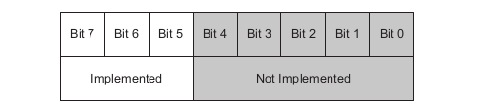

**14. ¿Qué es el CMSIS? ¿Qué función cumple? ¿Quién lo provee? ¿Qué ventajas aporta?**

CMSIS fue desarrollado por ARM para permitir que los proveedores de software y microcontroladores utilicen una infraestructura de software consistente para desarrollar soluciones de software para microcontroladores Cortex -M. Muchos productos de software para microcontroladores Cortex-M son compatibles con CMSIS.

ARM trabajó con varios proveedores de microcontroladores, proveedores de herramientas y proveedores de soluciones de software para desarrollar CMSIS, un marco de software trabajo que cubre la mayoría de los procesadores Cortex-M y los productos de microcontrolador Cortex-M.

Tiene varias funciones entre ellas:

El controlador de interrupciones del sistema (NVIC)- Control del Systic Timer.- Drivers genéricos para los diferentes periféricos.- Proporciona una API para la implementación de sistemas operativos en tiempo real. - Funciones de acceso especial para introducción de código ensamblador. Etc.

Algunas de las ventajas que aporta son, reutilización del software, compatibilidad del software como mencionamos anteriormente.

**15. Cuando ocurre una interrupción, asumiendo que está habilitada ¿Cómo opera el**

**microprocesador para atender a la subrutina correspondiente? Explique con un ejemplo**

Cuando ocurre una interrupción el microprocesador realiza unas secuencias:

Primera Secuencia: **Aceptación de solicitud de interrupcion:** El procesador acepta una interrupcion si se cumplen las siguientes condiciones:

El procesador está funcionando (no detenido o en estado de reinicio)

La excepción está habilitada (con casos especiales para excepciones NMI y HardFault,

que siempre están habilitados)

La excepción tiene mayor prioridad que el nivel de prioridad actual

La excepción no está bloqueada por un registro de enmascaramiento de excepciones.

Segunda Secuencia: **Secuencia de entrada de excepción:**Una secuencia de entrada de excepción contiene varias operaciones

Almacena en el stack una serie de registros, incluyendo la dirección de retorno a la que tiene que regresar luego de que termine de ejecutar la interrupción.

Accede al vector de interrupción (Dirección) y luego a la instrucción a ejecutarse. Esto puede ocurrir en paralelo a la operación de stacking para reducir la latencia.

Actualiza varios registros del NVIC y el core.

Tercer Secuencia: **Ejecución del controlador de interrupciones:**

El MSP es utilizado para operaciones con el Stack.

Se ejecutara en modo privilegiado.

Cuarta Secuencia: **Retorno de la interrupcion:**

En los Cortex-M el regreso desde una interrupción se realiza con una dirección especial llamada EXC_RETURN en el program counter. Luego el procesador leerá los registros guardados en la pila para continuar donde estaba antes de la interrupción.

**16. ¿Cómo cambia la operación de stacking al utilizar la unidad de punto flotante?**

**17. Explique las características avanzadas de atención a interrupciones: tail chaining y late**

**arrival.**

Tail chaining: Cuando se produce una interrupción pero el procesador está manejando otra interrupción de la misma o mayor prioridad, la interrupción entrará en estado de espera. Cuando el procesador termine la ejecución de la interrupción actual, el procesador puede comenzar a atender la interrupción pendiente. En vez de recuperar los registros desde el stack (unstacking) y ponerlos de nuevo en el stack (stacking), el procesador salta los pasos de unstacking y stacking y entra en la ejecución de la interrupción pendiendte los antes posible. De esta forma se reduce considerablemente el tiempo entre ejecuciones de interrupciones.

Late arrival: cuando una interrupción toma lugar, el procesador acepta el pedido de atención de la interrupción y comienza el proceso de stacking. Si durante la operación de stacking otra interrupción de mayor prioridad toma lugar, la interrupción de prioridad más alta que llega más tarde (late arrival) será atendida primero.

**18. ¿Qué es el systick? ¿Por qué puede afirmarse que su implementación favorece la**

**portabilidad de los sistemas operativos embebidos?**

Los procesadores Cortex -M tienen un pequeño temporizador integrado llamado SysTick temporizador. Está integrado como parte del NVIC y puede generar el SysTick excepción (tipo de excepción #15). El temporizador SysTick es un temporizador de decremento simple de 24 bits, y puede ejecutarse en la frecuencia de reloj del procesador o desde una frecuencia de reloj de referencia(normalmente una fuente de reloj en chip).

En los sistemas operativos modernos, se necesita una interrupción periódica para garantizar que el sistema operativo kernel puede invocar regularmente; por ejemplo, para la gestión de tareas y el cambio de contexto. Esto permite que un procesador maneje diferentes tareas en diferentes intervalos de tiempo.

El diseño del procesador también garantiza que las tareas de la aplicación se ejecuten a un nivel sin privilegios, no puede deshabilitar este temporizador; de lo contrario, estas tareas podrían desactivar el temporizador SysTick y bloquear todo el sistema.

La razón para tener el temporizador dentro del procesador es ayudar al software a transportar portabilidad. Dado que todos los procesadores Cortex-M tienen el mismo temporizador SysTick, un sistema operativo escrito para un microcontrolador Cortex-M3/M4 se puede reutilizar en otro Cortex-M3/M4 microcontroladores. El temporizador SysTick Si no necesita un sistema operativo integrado en su aplicación, el temporizador SysTick se puede utilizado como un periférico de temporizador simple para la generación periódica de interrupciones, generación de retrasos, o medición de tiempo.

**19. ¿Qué funciones cumple la unidad de protección de memoria (MPU)?**

Sirve para proteger la unidad de memoria. Lo que obliga pedir permisos para poder tener acceso a ella, es decir evitar acceder a áreas criticas o consideradas bajo ciertas prioridades. Por parte del sistema o por el usurario.

La MPU puede hacer de una sistema embebido más robusto y en algunos casos puede hacer del sistema más seguro a través de:

* Evitar que las tareas de la aplicación modifiquen la pila o la memoria de datos utilizada por otras tareas y el kernel del sistema operativo.
* Prevenir que las tareas sin privilegios accedan a ciertos periféricos que pueden ser críticos para la confiabilidad o seguridad del sistema.
* Evitar la ejecución de código desde zonas no permitidas (por ejemplo, RAM).

**20. ¿Cuántas regiones pueden configurarse como máximo? ¿Qué ocurre en caso de haber**

**solapamientos de las regiones? ¿Qué ocurre con las zonas de memoria no cubiertas por las**

**regiones definidas?**

La unidad de protección de memoria (MPU=Memory Protection Unit) es un módulo opcional que tiene como función proteger el acceso a la memoria. Puede gestionar hasta 8 regiones de memoria (más una región de background).

Si un acceso a la memoria viola los permisos de acceso definidos por la MPU o accede a una ubicación de memoria que no está definida en las regiones programadas de la MPU, la transferencia se bloquearía y se dispararía una excepción de falla.

Si los permisos de la zona de memoria accedida son violados, puede ocurrir:

* Excepción HardFault
* Excepción MemManage.

La MPU está por defecto deshabilitada. Si se la quiere utilizar se deberá configurar manualmente para el sistema en cuestión.

**21. ¿Para qué se suele utilizar la excepción PendSV? ¿Cómo se relaciona su uso con el resto**

**de las excepciones? Dé un ejemplo**

PendSV (Llamada de servicio pendiente) es otro tipo de excepción que es importante para permitir las operaciones del sistema operativo. Es el tipo de excepción 14 y tiene un nivel prioridad programable. La excepción PendSV se activa al establecer su estado pendiente escribiendo

al Control de Interrupciones y Registro de Estado (ICSR).

A diferencia del Excepción SVC, no es preciso. Por lo tanto, su estado pendiente se puede establecer dentro de un nivel superior controlador de excepciones de prioridad y se ejecuta cuando finaliza el controlador de mayor prioridad.

Usando esta característica, podemos programar el controlador de excepciones PendSV para que sea

ejecutado después de que se hayan realizado todas las demás tareas de procesamiento de interrupciones, asegurándose de que el PendSV tiene el nivel de prioridad de excepción más bajo. Esto es muy útil para un operación de cambio de contexto, que es una operación clave en varios diseños de sistemas operativos.

Primero, veamos algunos conceptos básicos de cambio de contexto. En un sistema típico con un sistema operativo embebido, el tiempo de procesamiento se divide en varios intervalos de tiempo.

Para un sistema con solo dos tareas, las dos tareas se ejecutan alternativamente.

La ejecución de un kernel de sistema operativo puede ser desencadenada por:

* Ejecución de instrucción SVC desde tareas de aplicación. Por ejemplo, cuando una tarea de de la aplicación se detiene porque está esperando algún dato o evento, puede llamar un servicio del sistema para intercambiar en otra tarea.
* Excepción periódica de SysTick.

Dentro del código del sistema operativo, el programador de tareas puede decidir si se debe realizar un cambio de contexto. Las operaciones asumen que la ejecución del kernel del sistema operativo se desencadena por una excepción de SysTick, y cada vez que se decide pasar a una tarea diferente.

Si se produce una solicitud de interrupción (IRQ) antes de la excepción SysTick, la excepción SysTick podría adelantarse al controlador de IRQ. En este caso, el sistema operativo no debería realizar el cambio de contexto.

De lo contrario, el proceso del controlador de IRQ será demorado. Y para los procesadores Cortex-M3 y Cortex-M4, por por defecto, el diseño no permite volver al modo Thread cuando hay un servicio interrupcion activo. Si el sistema operativo intenta volver al modo Subproceso con un servicio de interrupción activo en ejecución, desencadena una excepción de falla de uso.

En algunos diseños de sistemas operativos, este problema se resuelve al no realizar cambios de contexto si un servicio de interrupción se está ejecutando. Esto se puede hacer fácilmente comprobando el xPSR desde el stack, o comprobando los registros de estado activo de interrupción en el NVIC. Sin embargo, esto podría afectar el rendimiento del sistema, especialmente cuando una fuente de interrupción sigue generando solicitudes todo el tiempo de activación de SysTick, que puede evitar que se produzca un cambio de contexto.

La excepción PendSV resuelve el problema al retrasar el cambio de contexto de solicitud hasta que todos los demás controladores de IRQ hayan completado su procesamiento. Para hacer esto, el PendSV está programado como una excepción de prioridad más baja. Si el sistema operativo decide que se necesita un cambio de contexto, establece el estado pendiente del PendSV, y lleva a cabo el cambio de contexto dentro de la excepción PendSV.

**22. ¿Para qué se suele utilizar la excepción SVC? Expliquelo dentro de un marco de un**

**sistema operativo embebido.**

Las excepciones SVC (Llamada de supervisor) son importantes para los diseños de SO. SVC es el tipo de excepción 11 y tiene un nivel de prioridad programable.

La excepción SVC se activa mediante la instrucción SVC. Aunque es posible activar una interrupción usando software escribiendo en NVIC (por ejemplo, registro de interrupción de activación de software, NVIC->STIR), el comportamiento es un poco diferente: las interrupciones son imprecisas. Significa que una serie de instrucciones podrían ejecutarse después de configurar el

estado pendiente pero antes de que se produzca realmente la interrupción.

Por otro lado, SVC es preciso.

El controlador SVC debe ejecutarse después de la instrucción SVC, excepto cuando llega otra excepción de mayor prioridad al mismo tiempo.

En muchos sistemas, el mecanismo SVC se puede utilizar como una API para permitir a la aplicación tareas para acceder a los recursos del sistema.

En sistemas con requisitos de alta confiabilidad, las tareas de la aplicación se pueden ejecutar en un nivel de acceso sin privilegios, y algunos de los recursos de hardware pueden ser configurado para tener acceso privilegiado solamente (usando MPU). La única forma en que una aplicación la tarea puede acceder a estos recursos de hardware protegidos es a través de los servicios del sistema operativo. De esta forma, un sistema embebido puede ser más robusto y seguro, porque las tareas de la aplicación no pueden obtener acceso no autorizado al hardware crítico. En algunos casos, esto también facilita la programación de las tareas de la aplicación porque las tareas de la aplicación no necesitan conocer los detalles de programación del hardware subyacente si los servicios del sistema operativo proporcionan lo que necesita la tarea.

SVC también permite que las tareas de la aplicación se desarrollen independientemente del sistema operativo porque las tareas de la aplicación no necesitan saber la dirección exacta de las funciones de servicio del sistema operativo. Las tareas de la aplicación solo necesitan saber el número de servicio SVC y los parámetros que requieren los servicios del sistema operativo.

La excepción SVC se genera utilizando la instrucción SVC. Un valor inmediato se requiere para esta instrucción, que funciona como un método de paso de parámetros. El controlador de excepciones de SVC puede extraer el parámetro y determinar qué acción debe realizar.

**ISA**

**1. ¿Qué son los sufijos y para qué se los utiliza? Dé un ejemplo**

Los procesadores ARM Cortex, en assembler tiene algunas instrucciones que pueden estar seguidas por sufijos. Los sufijos sirven o tiene la funcion en las instrucciones, para considerar si utilizamos los flag como resultado de la instruccion. Es decir una instrucción puede actualizar si lo desea los flags del APSR. Estos Flags pueden ser utilizados por otras instrucciones, como por ejemplo saber el resultado de la operación de una comparacion, etc

Por ejemplo:

ADDS R0, R1 ; Suma el valor del registro R1 al registro R0 y actualiza el Flag de APSR.

ADD R0, R1 ; Suma el valor del registro R1 al registro R0 y NO actualiza el Flag APSR.

**2. ¿Para qué se utiliza el sufijo ‘s’? Dé un ejemplo**

Se utiliza el sufijo S para actualizar los flags del registro APSR(Application Program Status Register), en la tabla de mas abajo se detallan algunos sufijos. Por ejemplo:

SUBS R0, R1 ; Resta el valor del registro R1 al registro R0 y actualizará el APSR.

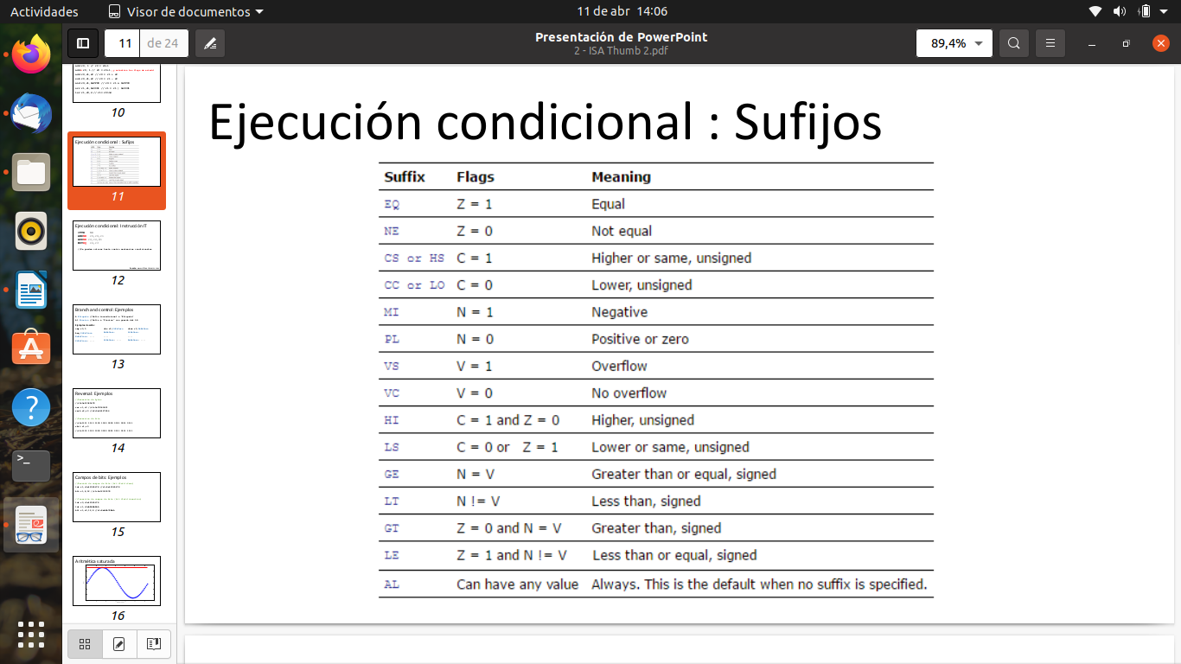

**3. ¿Qué utilidad tiene la implementación de instrucciones de aritmética saturada? Dé un**

**ejemplo con operaciones con datos de 8 bits.**

En algunos casos el registro de destino usado para mantener el resultado de un cálculo podría no tener el ancho de bits suficiente y como resultado por ejemplo un overflow. Si son usadas instrucciones aritméticas normales, el MSB(Bit más significativo) del resultado podría perderse y provocar problemas en la salida. En vez de descartar el MSB, la aritmética saturada fuerza el resultado al máximo valor posible (en caso de overflow). Por ejemplo:

ADD R0, R1

Con R1: 1111 1111 y R0: 0000 0001 en el registro R0 quedara: 1 0000 0000

Si utlizamos aritmética saturada, se elimina el MSB, y el resultado de esa suma sería: 1111 1111, quedando el valor máximo posible almacenado en el registro R0.

**4. Describa brevemente la interfaz entre assembler y C ¿Cómo se reciben los argumentos**

**de las funciones? ¿Cómo se devuelve el resultado? ¿Qué registros deben guardarse en la**

**pila antes de ser modificados?**

**5. ¿Qué es una instrucción SIMD? ¿En qué se aplican y que ventajas reporta su uso? Dé un**

**ejemplo.**

Una instrucción simd (Single Instruction Multiple Data), es una instrucción que permite manejar tareas de procesamientos digitales en tiempo real. Estas instrucciones permiten multiples operaciones de datos con una sola instrucción a diferentes unidades de procesamiento. Es decir, que los datos son procesados en paralelo, con una misma operación, por diferentes unidades de procesamiento. Estas instrucciones son útiles en procesamiento de imagen y video, ya que estas requieren un nivel de procesamiento muy elevado.